INFORME DE FISCALIZACIÓN AMBIENTAL

ESCUELA BARTOLOMÉ DE LAS CASAS

DFZ-2019-1671-IX-PPDA

 | Nombre | Firma
Revisado y Aprobado | LUIS MUÑOZ FONSECA
Elaborado | MIGUEL MORALES LAGOS

DETALLES DE ACTIVIDAD DE FISCALIZACIÓN
FUENTES FIJAS

INFORMACIÓN DEL TITULAR

Titular | Rut | Identificación de la actividad | Dirección
Corporación educacional Bartolomé de Las Casas | 65.142.974-9 | Escuela Bartolomé de Las Casas | Tomas Guevara N° 405, Padre Las Casas.

ANTECEDENTES DE LA ACTIVIDAD

Instrumento | D.S. N° 8/2015 MMA. Plan de descontaminación atmosférica por MP 2,5, para las comunas de Temuco y Padre Las Casas y de actualización del plan de descontaminación por MP 10, para las mismas comunas.
Tipo de Actividad | __x_ Inspección Ambiental ___ Examen de la Información ____ Medición y Análisis
Fecha de la Actividad | Organismo encargado | Organismo Participante
8 agosto del 2019 (ver acta de inspección ambiental en Anexo 1). | Superintendencia del Medio Ambiente | ---

DOCUMENTACIÓN SOLICITADA Y ENTREGADA

N° | Documento solicitado | Plazo de entrega | Fecha entrega | Observaciones
- | - | - | - | -

HECHOS CONSTATADOS

N° | Exigencia | Examen de la información
1 | D.S. N° 8/2015 MMA, Artículo 3:  Artículo 3.- Definiciones. Para efectos de lo dispuesto en el presente Decreto, se entenderá por: […]  “Caldera: Unidad principalmente diseñada para generar agua caliente, calentar un fluido térmico y/o para generar vapor de agua, mediante la acción del calor.  Caldera existente: Aquella caldera que se encuentra operando a la fecha de entrada en vigencia del presente plan o aquélla que entrará en operación dentro de los 12 meses siguientes a dicha fecha.  Caldera nueva: Es aquella caldera que entra en operación después de los doce meses siguientes a la entrada en vigencia del presente Plan”.  D.S. N° 8/2015 MMA, Artículo 43:  Artículo 43.- Las calderas nuevas, con una potencia térmica nominal menor a 75 kWt, deberán cumplir con el límite máximo de emisión de material particulado y eficiencia que se indican en la Tabla siguiente:  Tabla N°24. Límites máximos de emisión de MP y eficiencia para caldera nueva menor a 75 KWt.  Las calderas nuevas deberán cumplir con las exigencias establecidas en la presente disposición, desde la fecha de inicio de su operación.  Para acreditar el cumplimiento de la presente disposición, el propietario de la  caldera deberá presentar a la Superintendencia del Medio Ambiente, por única vez, al momento de realizar su registro, un certificado de origen del fabricante, que indique que la caldera cumple con lo exigido en la tabla Nº 24.  Se eximen de presentar dicho certificado las calderas nuevas que usan exclusivamente y en forma permanente un combustible gaseoso.  D.S. N° 8/2015 MMA, Artículo 49:  Artículo 49.- Para dar cumplimiento a los artículos 45 y 46, las calderas, nuevas y existentes, cuya potencia térmica nominal sea mayor a 75 kWt y menor a 20 MWt, deben realizar mediciones discretas de MP y SO2, de acuerdo a los protocolos que defina la Superintendencia del Medio Ambiente.  La periodicidad de la medición discreta dependerá del tipo de combustible que se utilice y del sector, según se establece en la tabla siguiente:  Tabla N°28. Frecuencia de la medición discreta de emisiones de MP y SO₂ | - Con fecha 8 de agosto de 2019 se realiza una inspección ambiental a la Escuela Bartolomé de Las Casas, ubicada en Tomas Guevara N° 405 de Padre Las Casas.  - Se constatan 2 calderas a pellets, de idénticas características, marca PONAST modelo KP51, de alimentación automática, las cuales se encuentran apagadas a la hora de la fiscalización (ver fotografías 1 y 2).  - Se constatan 2 libros de calderas, correspondiente a las calderas nuevas. Se constata que estas calderas están inscritas en la SEREMI de Salud, con números de registro 1167 y 1168 respectivamente (ver fotografías 3 y 4). Las calderas tienen una potencia térmica igual a 43.000 Kcal (50 KWt), ambas con sus informes técnicos individuales vigentes hasta el mes de diciembre de 2020.  - De acuerdo a lo informado por el Sr. Sergio Venegas, quien se encuentra a cargo del PDC en curso en esta unidad fiscalizable, estas calderas nuevas iniciaron su operación en diciembre del año 2018 y operan en horarios de 07:00 am – 13:00 pm y de 14:00 pm – 17:30 pm según se informa.  - Cabe informar que, de acuerdo a las características de las calderas, estas deberán efectuar una medición isocinética de MP cada 18 meses desde el inicio de operación, y el límite máximo será 50 mg/Nm^{3,} para dar cumplimiento al D.S. N° 8/2015 MMA.
  Potencia térmica nominal de la caldera | Límite máximo de MP (mg/Nm3) | Eficiencia (%)
  Menor a 75 kWt | 50 | Mayor o igual a 90
  Tipo de combustible | Una medición cada “n” meses
  Tipo de combustible | Sector industrial |  | Sector residencial, comercial e institucional
  Tipo de combustible | MP | SO₂ | MP | SO₂
  - Leña | 6 | - | 12 | -
  - Petróleo N°5 y N°6 | 6 | 6 | 12 | 12
  - Carbón | 6 | 6 | 12 | 12
  - Pellets, chips, aserrín, viruta, y otros derivados de la madera, con carga manual de combustible. | 6 | - | 12 | -
  - Pellets, chips, aserrín, viruta, y otros derivados de la madera, con carga automática de combustible. | 12 | - | 18 | -
  - Petróleo Diesel | 12 | - | 24 | -
  - Todo tipo de combustible gaseoso | Exenta de verificar cumplimiento

REGISTRO FOTOGRÁFICO.

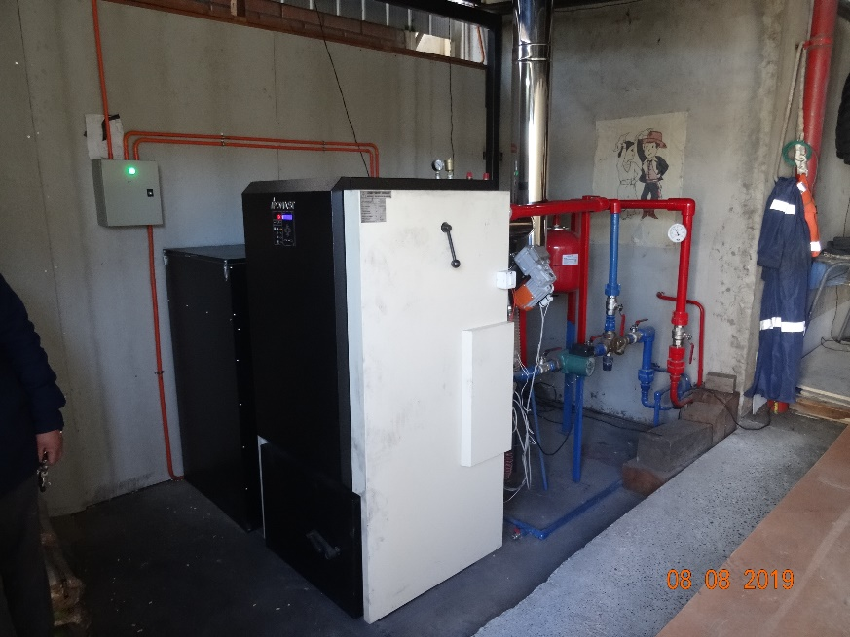 |  | 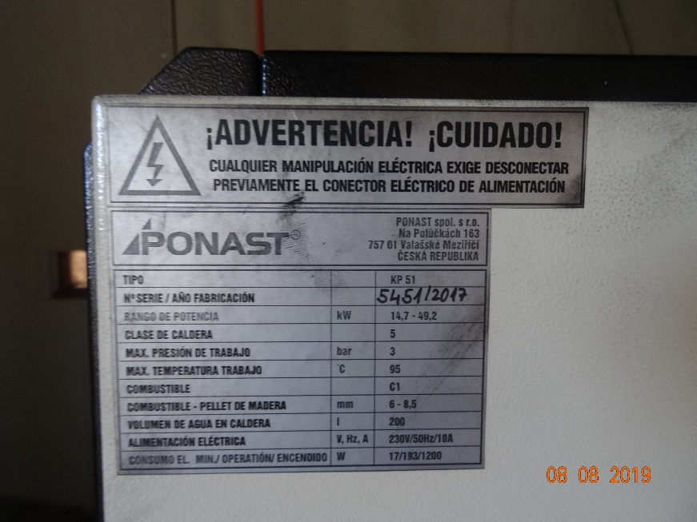
Fotografía N°1 | Fecha: 08/08/2019. | Fotografía N°2 | Fecha: 08/08/2019.
Descripción: En la fotografía se observa la caldera a pellet de alimentación automática, marca PONAST, modelo KP51, de 43.000 Kcal de potencia térmica (50 KW). Se constatan 2 calderas de idénticas características. |  | Descripción: En la fotografía se observa la placa trasera con las características de la caldera a pellets.

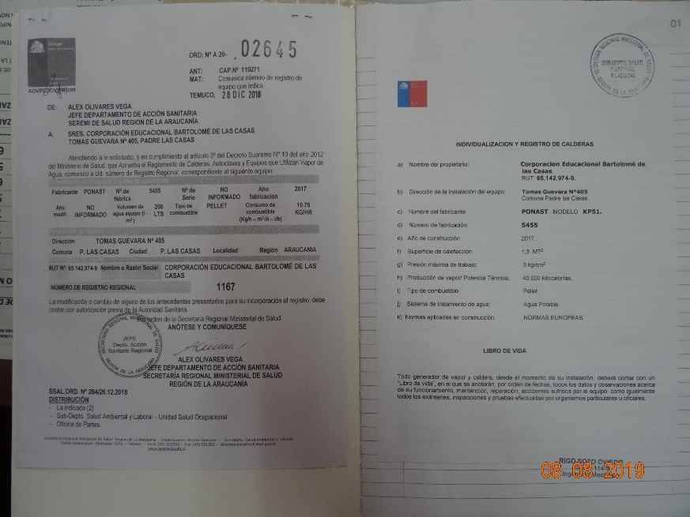 |  | 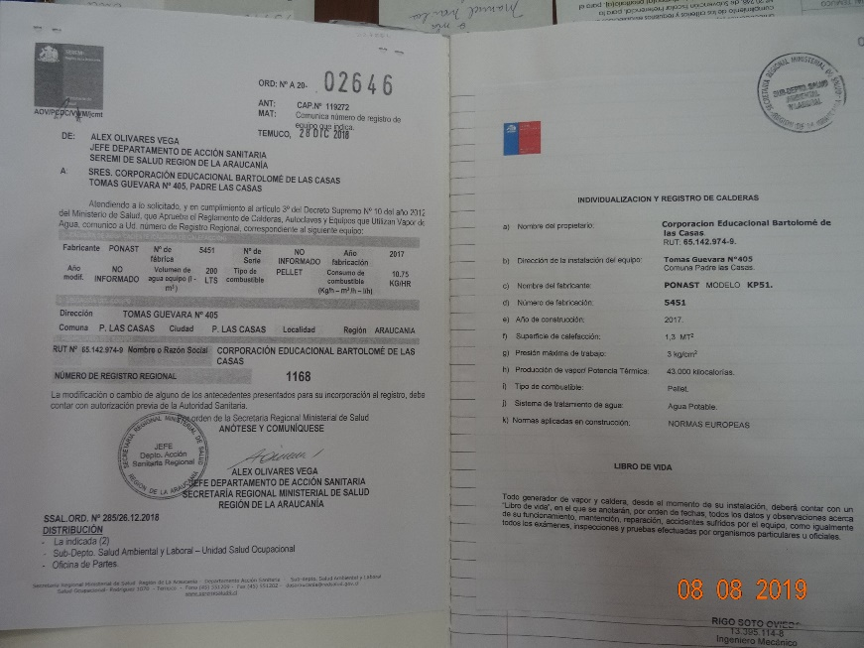
Fotografía N°3 | Fecha: 08/08/2019. | Fotografía N°4 | Fecha: 08/08/2019.
Descripción: En la fotografía se observa el número de registro, N° 1167, de una de las 2 calderas a pellets de la escuela Bartolomé de Las Casas (cumplimiento art. 3 del D.S. 10/2012 MINSAL), de fecha 28 diciembre de 2018. |  | Descripción: En la fotografía se observa el número de registro, N° 1168, de una de las 2 calderas a pellets de la escuela Bartolomé de Las Casas (cumplimiento art. 3 del D.S. 10/2012 MINSAL), de fecha 28 diciembre de 2018.

CONCLUSIONES.

Como resultado de la inspección ambiental de fecha 8 de agosto de 2019 a la Unidad Fiscalizable “Escuela Bartolomé de Las Casas” de Temuco, en el marco del PDA Temuco y Padre Las Casas (D.S. N° 8/2015 MMA), se da cuenta de la siguiente conclusión:

El titular de la Escuela Bartolomé de Las Casas, ubicado en Tomas Guevara N° 405 de la comuna de Padre Las Casas, da cumplimiento al D.S. N° 8/2015 del MMA. Cabe informar que, de acuerdo a las características de las calderas a pellets y a su potencia térmica, el titular deberá realizar una medición discreta (muestreo isocinético de MP) cada 18 meses y no deberá superar los 50 mg/Nm3 para dar cumplimiento, de acuerdo a los artículos 43 y 49 del D.S. N° 8/2015 MMA.

ANEXOS.

N° Anexo | Nombre Anexo
1 | Acta de IA de fecha 8 de agosto de 2019.

